Se quiere mejorar el rendimiento de un computado que emplea el 64% de su tiempo en realizar un cierto tipo de cálculo matemático cuando se ejecuta un determinado programa. Para ello, los encargados de este computador realizan unos cambios para mejorar los resultados en este tipo de cálculo en un factor de 3.

- ¿Cuál es la ganancia de velocidad conseguida en el computador?
- Si el mismo programa originalmente tarda en ejecutarse 24 segundos, ¿cuánto tardará cuando se ejecute después de que los encargados hayan realizado el cambio?

A) Para resolver este apartado debemos aplicar la Ley de Amdhal:

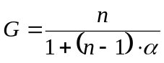, siendo α la fracción del tiempo donde no se puede aplicar la mejora.

Del enunciado tenemos que:

n = 3 → factor de 3
α = 1 – 0,64 = 0,36; por lo que 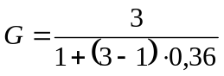 → 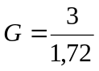 → G = 1,7441

Por tanto, la ganancia será de un 74,41%.

B)

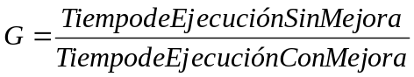 → 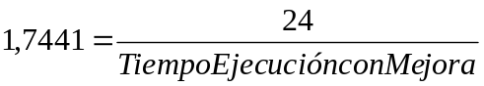 →

TiempoEjecuciónConMejora = 13,76 s

Por lo que el programa tardará 13’76 segundos en ejecutarse con los cambios realizados en el computador.

